**Abastecimento de Aeronaves**

**Equipe:**  
Bruna Zaire Santana  
Caio Pessoa Silva  
Gabriela Oliveira Silva

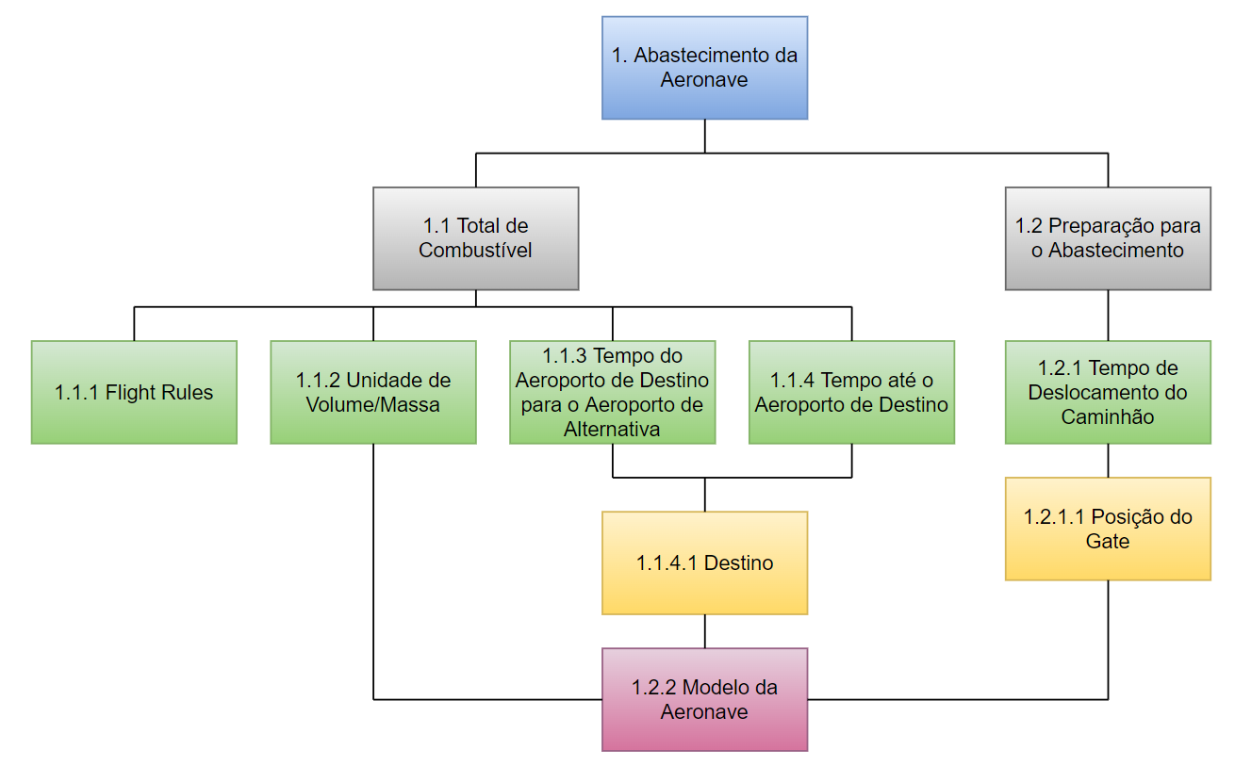**EAP**

**CRONOGRAMA**

